Tarih: 04.02.2022
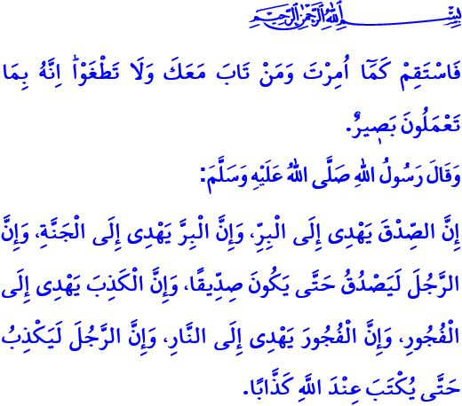
SÖZ VE DAVRANIŞLARIMIZDA DOĞRU OLALIM
Muhterem Müslümanlar!
Okuduğum ayet-i kerimede Cenâb-ı Hak şöyle buyuruyor: “Emrolunduğun gibi dosdoğru ol. Beraberindeki tövbe edenler de dosdoğru olsunlar. Hak ve adalet ölçülerini aşmayın. Şüphesiz Allah, yaptıklarınızı hakkıyla görmektedir.”
Okuduğum hadis-i şerifte ise Allah Resûlü (s.a.s) şöyle buyurmaktadır: “Şüphesiz, doğruluk insanı iyiliğe, iyilik de cennete götürür. Kişi devamlı doğru söyler ve doğruluktan ayrılmazsa Allah katında sıddîk olarak tescillenir. Yalan insanı kötülüğe, kötülük de cehenneme götürür. Kişi devamlı yalan söyler, yalan peşinde koşarsa Allah katında yalancı olarak tescillenir.”
Aziz Müminler!
Yüce dinimiz İslam, istikamet üzere, dosdoğru bir ömür geçirmemiz için bizlere gönderilmiştir. Yüce Rabbimiz, niyet ve inancımızda, söz ve davranışlarımızda doğru ve dürüst olmamızı emretmiştir. Bununla birlikte İslam, yalanı ve yalana götüren her türlü davranışı asla tasvip etmez. Şaka bile olsa yalan söylemeyi, insanları eğlendirmek için dahi yalan konuşmayı hoş karşılamaz.
Kıymetli Müslümanlar!
Doğruluk, imanın özü, müminin şiarıdır. Yalan, toplumun huzurunu bozan, insanları birbirine düşüren kötü bir hastalıktır. Doğruluk, ailede güveni tesis eder, sevgi ve saygıyı kalıcı kılar. Bin bir emekle kurulan yuvaları dağıtan ise bir yalandır. Doğruluk, ticaretin bereketi; yalan ise felaketidir. Dürüst ve güvenilir tüccar, peygamberler, sıddîklar ve şehitlerle beraberdir. Doğruluk, mal ve mülkü hayırlı kılar. Yalanla kazanılan maldan hayır gören yoktur.
Değerli Müminler!
Maalesef, günümüzde yalanın en çok ve en hızlı yayıldığı yerlerin başında sosyal mecralar gelmektedir. Oysaki gerçek âlemde haram olan yalan, sanal âlemde de haramdır. Hakikat dünyamızdan kopmadan, sanal ortamlara mahkûm olmadan sosyal medyada doğruluğu hâkim kılmak da biz müminlere düşen bir vazifedir. Duyduğumuz her haberi araştırmadan paylaşmak, bilerek veya bilmeden yalanın yayılmasına sebebiyet vermek, dini ve ahlaki bir sorumluluktur. Nitekim Peygamberimiz (s.a.s), “Her duyduğunu söylemesi kişiye yalan olarak yeter!” buyurmaktadır.
Aziz Müslümanlar!
Kur’an-ı Kerim’de şöyle buyrulur:
يَٓا اَيُّهَا الَّذ۪ينَ اٰمَنُوا اتَّقُوا اللّٰهَ وَكُونُوا مَعَ الصَّادِق۪ينَ
“Ey iman edenler! Allah’a karşı gelmekten sakının ve doğrularla beraber olun.” Evet, doğruluk önemlidir. Ancak bundan da önemlisi doğru kimselerle beraber olmaktır. Zira Resûl-i Ekrem (s.a.s)’in dikkatlerimizi çektiği şu sözü çok önemlidir: “Kişi dostunun dini üzerinedir.”
Öyleyse geliniz, hem sosyal hayatta hem de sanal âlemde arkadaşlarımızı doğru kimselerden seçelim. Kalbimizi doğruluğun merkezi kılalım. Özümüz ve sözümüz doğru, davranış ve tavırlarımız tutarlı olsun. Unutmayalım ki sözü doğru olanın işi doğru olur. İşi doğru olanın kalbi doğru olur. Kalbi doğru olanın dini doğru olur. Dini doğru olanın varacağı yer ise ancak cennettir.
Hutbemi Hucurât suresinin 6. ayetinin mealiyle bitiriyorum: “Ey iman edenler! Eğer bir fâsık size bir haber getirirse onun doğruluğunu araştırın. Yoksa bilmeden bir topluluğa kötülük edersiniz de sonra yaptığınıza pişman olursunuz.”

Hûd, 11/112.
Buhârî, Edeb, 69.
Tirmizî, Büyû’, 4.
Ebû Dâvûd, Edeb, 80.
Tevbe, 9/119.
Tirmizî, Zühd, 45.
Hucurât, 49/6.

